专利申请人 | 安徽信息工程学院
专利设计人
设计人联系方式
（电话及邮箱)
发明创造类型（外观设计）

技术交底书是专利申请的重要依据，请在技术交底书中完整地对本申请的技术方案进行说明。请认真填写如下内容：

一、本申请的名称
注：即申请技术的通用名称，不得使用商标、型号、人名、地名。

二、本申请的视图

外观设计需要的图片是六面视图：六面正投影视图；
还需要立体图或工作状态图（状态参考图）；
主视图；后视图：
俯视图；仰视图；
左视图；右视图；
立体图；

外观设计图片要求：
1）提交的图片或者照片应能清楚地显示请求保护的对象；
2）图片要求：可以是：线条图；数模图；照片；
线条图：线条不能太细；不能有锯齿状，不能断断续续；
数模图：清晰，不能有阴影、背景，或者设计时的线条；
照片图：清晰，不得有阴影、背景；
数模图和照片图也不能有反光的地方；
建议尽量用数模图。
3）各视图比例尺寸应该一致；
4）在每幅视图的下方注明：主视图；后视图；左视图；右视图；俯视图；仰视图、立体图（状态参考图）；
5）对称的视图可以省略，省略的视图需要注明。

视图举例（数模图）：
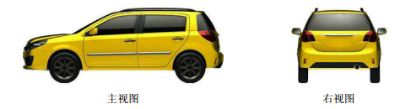

视图举例（照片图）：
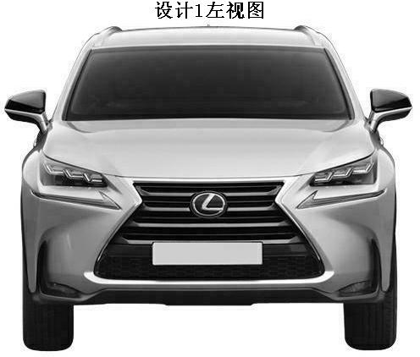
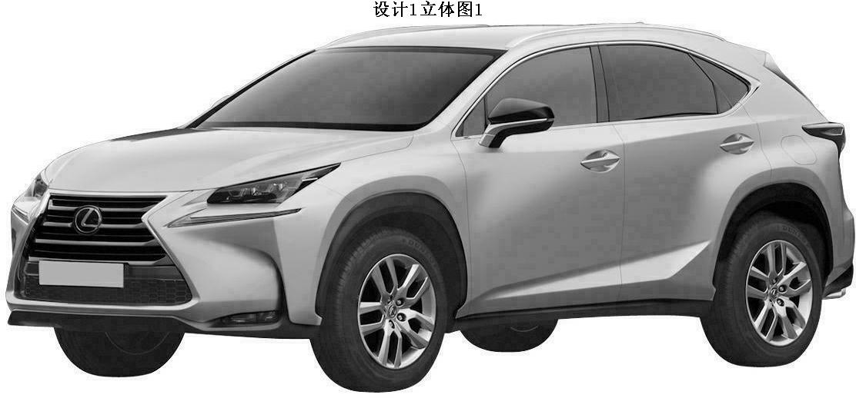

视图举例（线条图）：
